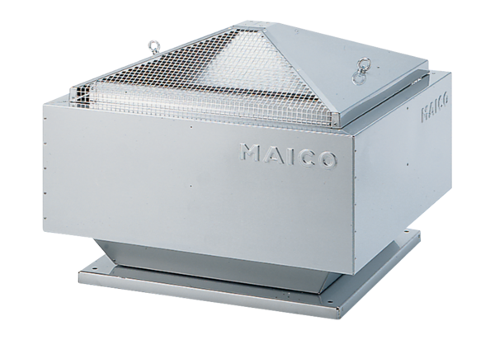Radiál tetőventilátor MDR-PG 18 ECCsomagolási egység: 1 darabVálaszték: E
Termékszám: 0087.0031Gyártó: MAICO

